ΑΣΚΗΣΗ 2Α: 1^{ος} ΝΟΜΟΣ ΤΟΥ ΝΕΥΤΩΝΑ

Σκοπός
Σε αυτή την άσκηση θα μελετήσουμε τον 1^{ο} Νόμο του Νεύτωνα, την «Αρχή της αδράνειας».

Θεωρητικό υπόβαθρο
Σύμφωνα με την «Αρχή της αδράνειας», όταν η συνισταμένη δύναμη που ασκείται σε ένα σώμα είναι μηδέν, αυτό διατηρεί την κινητική του κατάσταση. Έτσι, αν είναι σε ηρεμία θα παραμείνει σε ηρεμία, ενώ αν κινείται με σταθερή μη μηδενική ταχύτητα θα συνεχίσει να κινείται με την ίδια ταχύτητα.

Εκτέλεση της άσκησης
Διάταξη Α
1. Ενεργοποιήστε το αμαξίδιο και συνδεθείτε μέσω Bluetooth στo Hardware Setup.
2. Ευθυγραμμίστε τον διάδρομο. Στην συνέχεια δώστε ώθηση στο αμαξίδιο για να δείτε την συμπεριφορά του (εάν σταματάει ή επιταχύνεται) .
3.Βάλτε ελαστικούς προφυλακτήρες σε κάθε άκρο του διαδρόμου.
3. Βάλτε το μπλοκ τριβής στο διάδρομο με την πλευρά του ξύλου προς τα κάτω.
4. Τοποθετήστε το αμαξίδιο στο διάδρομο χωρίς το άγκιστρο και να είναι σε επαφή με το μπλοκ τριβής, όπως φαίνεται στο Σχήμα 1.

.
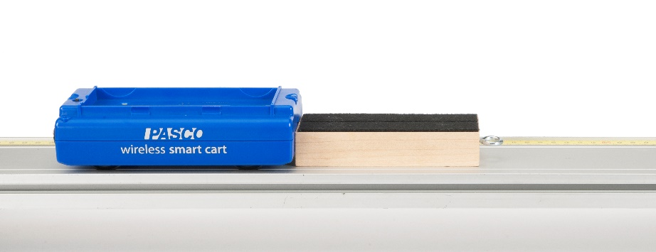
Σχήμα 1

1. Ξεκινήστε την εγγραφή.
2. Πιέστε και απελευθερώστε το αμαξίδιο προς την κατεύθυνση του μπλοκ τριβής.
3. Πατήστε το κουμπί STOP για να διακόψετε τη συλλογή δεδομένων.
4. Εξετάστε το γράφημα Ταχύτητα-χρόνος (Velocity vs. Time).
5. Κάντε κλικ στην επιλογή Data Summary. Κάντε διπλό κλικ στην τρέχουσα εκτέλεση ( Run #1) και ονομαστέ αυτή την εκτέλεση Friction Block.
6. Αφαιρέστε το μπλοκ τριβής από το διάδρομο και επαναλάβετε την διαδικασία μόνο με το αμαξίδιο. Προσπαθήστε να διακόψετε την εγγραφή πριν το αμαξίδιο φτάσει στο τέλος. Ονομάστε αυτή την εκτέλεση Cart.
Διάταξη B
Σφίξτε την τροχαλία στο τέλος του διαδρόμου, συνδέστε το ένα άκρο του νήματος στο αμαξίδιο και περάστε το νήμα πάνω από την τροχαλία. Συνδέστε μια κρεμάστρα μάζας στην άλλη άκρη του νήματος.
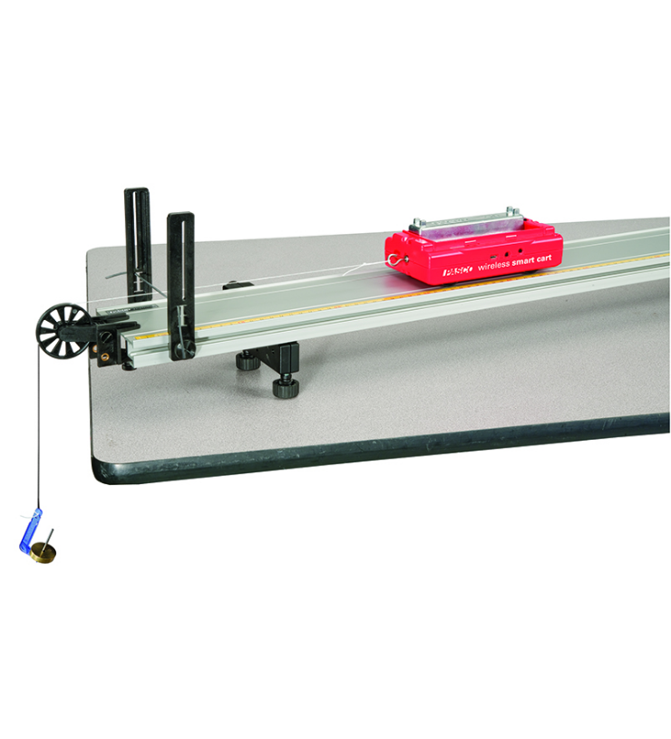
Σχήμα 2

Επεξεργασία μετρήσεων
Διάταξη Α
1. Εάν δεν εμφανίζονται στο γράφημα και τα δύο πειράματα, κάντε κλικ στο εικονίδιο "Run Select" στη γραμμή εργαλείων του γραφήματος (για να επιτρέψετε την προβολή πολλαπλών μετρήσεων) και επιλέξτε και τα δύο πειράματα χρησιμοποιώντας το μαύρο τρίγωνο από το εικονίδιο "Run Select".
2. Κάντε κλικ στο κουμπί "Scale-to-Fit " στα αριστερά της γραμμής εργαλείων γραφήματος, ώστε τα δεδομένα να εμφανιστούν στο γράφημα.
3. Εξετάστε την περιοχή μετά την απελευθέρωση του αντικειμένου. Το αμαξίδιο επιβραδύνθηκε πιο γρήγορα με ή χωρίς το μπλοκ τριβής και γιατί;
Διάταξη Β
1. Τραβήξτε το αμαξίδιο προς τα πίσω και αφήστε το να φύγει. Το αμαξίδιο επιταχύνεται, επιβραδύνεται ή πηγαίνει σε σταθερή ταχύτητα; Αλλάξτε το ποσό μάζας που κρέμεται πάνω από την τροχαλία έως ότου το αμαξίδιο να πηγαίνει με σταθερή ταχύτητα όταν του δίνετε μια ώθηση. Μπορεί να χρειαστεί να αφαιρέσετε την κρεμάστρα μάζας και απλά δέστε τις μάζες μισού γραμμαρίου πάνω στο νήμα.

2. Για να ελέγξετε εάν το αμαξίδιο κινείται με σταθερή ταχύτητα, αρχίστε την καταγραφή και δώστε στο αμαξίδιο μια μικρή ώθηση προς το τέλος της διαδρομής. Στη συνέχεια, σταματήστε την εγγραφή. Ελέγξτε το γράφημα για να δείτε αν το αμαξίδιο επιταχύνεται.

3. Πόση μάζα θα έπρεπε να κρεμάσετε για να κινείται το αμαξίδιο σε μια σταθερή ταχύτητα; Σε πόση δύναμη αντιστοιχεί αυτή; Η δύναμη είναι ίση με το βάρος της μάζας, mg.

4. Γιατί χρειάζεται μια δύναμη για να κινηθεί το αμαξίδιο με σταθερή ταχύτητα; Ποιες άλλες δυνάμεις ενεργούν πάνω σε αυτό;

5. Όταν το αμαξίδιο κινείται με σταθερή ταχύτητα κατά μήκος του διαδρόμου, ποια είναι η συνισταμένη δύναμη που εφαρμόζεται πάνω σε αυτό;

Συμπεράσματα - Παρατηρήσεις
1. Εξετάστε την περιοχή μετά την κίνηση του αμαξιδίου. Αν ο διάδρομος ήταν μακρύτερος, το αμαξίδιο θα συνέχιζε να κινείται και δεν θα σταματούσε; Ναι, όχι και γιατί;
2. Τα αντικείμενα σε κατάσταση ηρεμίας παραμένουν σε ηρεμία; Στην αρχή και των δύο πειραμάτων το αμαξίδιο ήταν σε ηρεμία. Γιατί δεν έμεινε σε ηρεμία;
3. Να διατυπώσετε τον 1^{ο} Νόμο του Νεύτωνα.
4. Στην εικόνα φαίνεται μία μάζα που είναι δεμένη σε ένα νήμα και στροβιλίζεται δεξιόστροφα με σταθερή ταχύτητα ως προς ένα σημείο στήριξης. Ποια διαδρομή θα ακολουθούσε η μάζα αν έσπαζε το σχοινί; Ισχύει σε αυτή την περίπτωση ο 1^{ος} Νόμος του Νεύτωνα;

